МИНИСТЕРСТВО НАУКИ И ВЫСШЕГО ОБРАЗОВАНИЯ
РОССИЙСКОЙ ФЕДЕРАЦИИ
федеральное государственное автономное
образовательное учреждение высшего образования
«Самарский национальный исследовательский университет
имени академика С.П. Королева»
(Самарский университет)

Институт информатики и кибернетики
Кафедра ПИАШ

Отчет по лабораторной работе № 3
Дисциплина: «Программная инженерия»

Тема: «Внешнее описание программных комплексов»

Выполнили:
Агарков М.В.
Брыков Н.Д Группа: 3203-090401D

Самара 2025
ЗАДАНИЕ
- Исходные данные: вариант задания (предоставляется преподавателем).
2 Общий план выполнения работы
2.1 Провести анализ концепции программной системы (ПС).
2.2 Определить основное назначение ПС.
2.3 Выработать цель разработки предлагаемой ПС.
2.4 Разработать диаграмму PDOM.
2.4.1 Определить классы и объекты.
2.4.2 Определить зависимости.
2.4.3 Указать роли и кратность.
2.5 Подготовить словарь данных: описать на естественном языке все классы, объекты, атрибуты, зависимости.
2.6 Построить диаграмму PDOM.
2.7 Сдать работу преподавателю, защитить отчет о лабораторной работе и получить зачет по лабораторной работе.

3. Содержание отчета
Отчет по работе может быть оформлен в произвольном виде, и должен содержать элементы внешнего описания, предлагаемого к разработке ПС.
3.1 Название ПС.
3.2 Описание основного назначения ПС.
3.3 Цель разработки ПС.
3.4 Диаграмма PDOM.
3.5 Словарь данных.
3.6 Таблица описания объектов, классов и атрибутов.
3.7 Таблица описаний ролей и зависимостей.
ХОД РАБОТЫ
1. Название разрабатываемой системы: «Разработка концепции и реализация ключевых подсистем интерактивной компьютерной игры с системой аналитики и мониторинга».
2. Возможности системы: Обеспечить сбор данных о действиях игрока, выявлять ошибки или неточности в игровом процессе, а также анализировать поведение для повышения качества геймплея, без дополнительных операций контроля.
3. Цель разработки: Создать программный комплекс, который получает информацию с игрового клиента или скриптов аналитики, обрабатывает эти данные, выводит аналитические отчеты и позволяет в реальном времени или пост-фактум корректировать игровую механику или интерфейс.
4. Диаграмма PDOM.
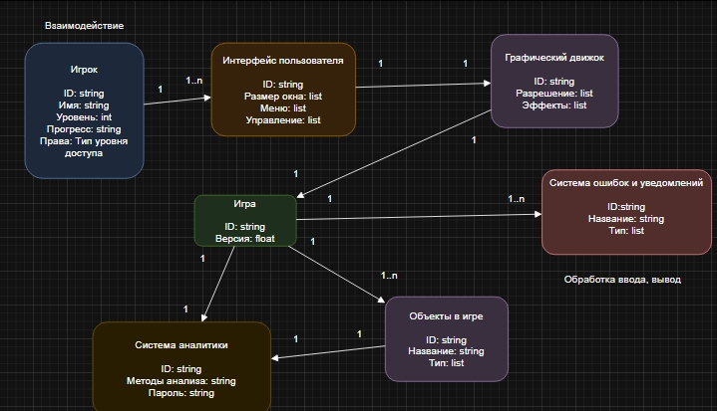
Рисунок 1 – Диаграмма PDOM разрабатываемой системы

5. Словарь данных.
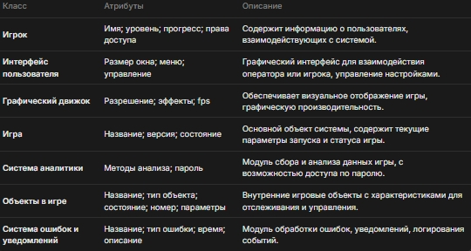
6. Таблица описания объектов, классов и атрибутов
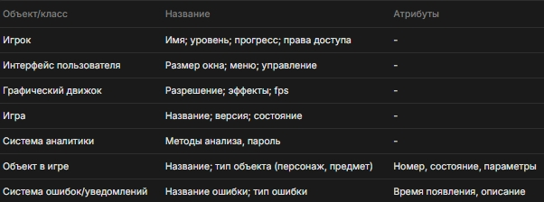

7. Таблица описаний ролей и зависимостей
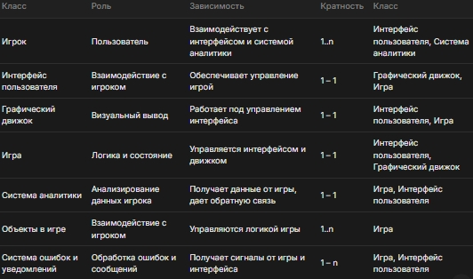
8. Описание вариантов использования
Разработанная диаграмма вариантов использования и их текстовое описание отражают функциональность системы аналитики игрового процесса с точки зрения пользователя.
8.1. Диаграмма вариантов использования
(Представьте здесь диаграмму, аналогичную Рисунку 2 из второго файла, но для вашей системы. На диаграмме должны быть актеры "Игрок", "Разработчик", "Администратор" и варианты использования, перечисленные ниже в таблицах.)
8.2. Таблица описания актеров
Таблица 1 – Описания актеров
Название | Описание
Игрок | Пользователь, взаимодействующий с игровым клиентом. Его действия  (передвижение, атака, покупки) являются основным источником данных для  системы аналитики.
Разработчик | Сотрудник разработки, который использует систему для анализа данных, просмотра отчетов и корректировки игрового баланса на основе аналитики.
Администратор | Ответственный за техническое обслуживание системы, управление правами доступа и конфигурацию системы мониторинга.
8.3. Таблица вариантов использования
Таблица 2 – Варианты использования
№ | Имя | Описание
1 | Отправлять игровые события | Игровой клиент отправляет данные о действиях игрока в систему сбора данных.
2 | Анализировать поведение игроков | Система автоматически анализирует собранные данные для выявления паттернов поведения.
3 | Формировать отчеты по геймплею | Система генерирует стандартные и кастомные отчеты на основе накопленных данных.
4 | Просматривать аналитические отчеты | Разработчик изучает готовые отчеты и графики в веб-интерфейсе системы.
5 | Корректировать игровой баланс | Разработчик вносит изменения в игровые механики на основе данных из отчетов.
6 | Настраивать систему мониторинга | Администратор задает параметры и правила для системы сбора и анализа данных.
7 | Получать уведомления об ошибках | Система автоматически оповещает разработчика о критических ошибках или аномалиях в геймплее.
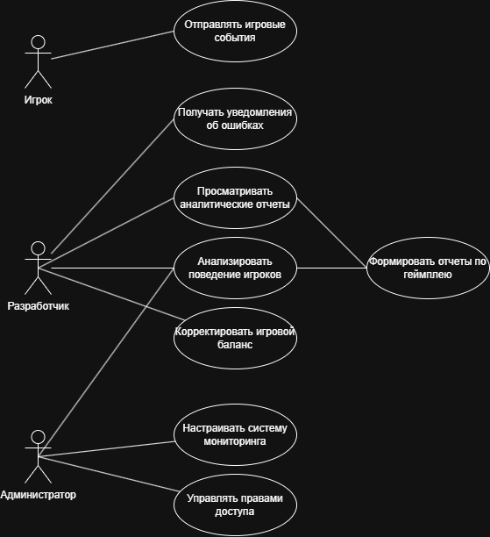

8.4. Детальное описание вариантов использования
Таблица 3 – Детальное описание вариантов использования
1. | Название | Отправлять игровые события
Описание | Игровой клиент автоматически регистрирует и отправляет в систему аналитики данные о ключевых действиях игрока.
Цель | Обеспечить сбор сырых данных для последующего анализа.
Актёры | Игрок (косвенный инициатор), Игровой клиент (Инициатор), Система сбора данных (Участник).
Предусловия | Игрок запустил игру и выполняет действия; клиент имеет подключение к интернету.
Постусловия | Данные об игровом событии сохранены в системе аналитики.
Основной поток | 1. Игрок совершает действие (например, "покупка предмета").  2. Игровой клиент фиксирует событие и его контекст.  3. Клиент отправляет пакет данных в систему сбора данных.  4. Система сбора данных подтверждает прием данных.
Альтернативный поток | А.1. Соединение с интернетом отсутствует.  А.1.1. Клиент кеширует данные о событии локально.  А.1.2. При восстановлении соединения клиент отправляет кешированные данные.
Исключения | Е.1. Система сбора данных недоступна.  Е.1.1. Клиент получает ошибку и повторяет попытку отправки через заданный интервал.
2. | Название | Просматривать  аналитические  отчеты
Описание | Разработчик авторизуется в веб-интерфейсе системы и изучает визуализированные отчеты.
Цель | Получить insights о поведении игроков и качестве геймплея.
Актёры | Разработчик (Инициатор), Веб-интерфейс (Участник).
Предусловия | Разработчик имеет учетную запись с правами на просмотр отчетов. В системе имеются собранные данные.
Постусловия | Разработчик получил необходимую информацию.
Основной поток | 1. Разработчик открывает веб-интерфейс системы аналитики и авторизуется.  2. Система отображает главную панель с доступными отчетами и дашбордами.  3. Разработчик выбирает нужный отчет (например, "Удержание игроков на 7-й день").  4. Система генерирует и отображает отчет в виде графиков и таблиц.
Альтернативный поток | А.1. Разработчик настраивает параметры отчета.  А.1.1. Разработчик задает период, сегмент игроков или другие фильтры.  А.1.2. Система обновляет отчет в соответствии с новыми параметрами.
Исключения | Е.1. Запрошенных данных не существует.  Е.1.1. Система отображает сообщение "Данные за выбранный период не найдены".

5. | Название | Корректировать игровой баланс
Описание | Разработчик на основе данных аналитических отчетов вносит изменения в игровые механики (например, баланс оружия или цены в магазине).
Цель | Улучшить игровой опыт и сбалансировать геймплей.
Актёры | Разработчик (Инициатор), Система конфигурации игры (Участник).
Предусловия | Разработчик изучил отчеты и принял решение о необходимости изменений.
Постусловия | Изменения в игровом балансе применены и будут доступны игрокам после следующего обновления.
Основной поток | 1. Разработчик анализирует отчет, выявляя проблему (напр., "Предмет X слишком сильный").  2. В системе конфигурации игры разработчик изменяет параметры (напр., урон предмета X).  3. Система проверяет и сохраняет новые параметры.  4. Изменения помечаются для включения в следующее обновление игры.
Альтернативный поток | А.1. Изменения требуют тестирования.  А.1.1. Разработчик разворачивает изменения на тестовом сервере.  А.1.2. После успешного теста изменения переносятся на боевой сервер.
Исключения | Е.1. Некорректные значения параметров.  Е.1.1. Система конфигурации отклоняет изменения и выводит сообщение об ошибке.

ЗАКЛЮЧЕНИЕ
В результате выполнения лабораторной работы выполнено оформление внешнего описания программного обеспечения в виде диаграммы PDOM, составлены таблица описаний объектов, классов, атрибутов, а также таблица ролей и зависимостей.

